

**Programación web**

**Ing. Sistemas computacionales**

**Proyecto final Agencia de autos.**

**Integrantes:**

**Isaac Ulises Hernández Márquez.**

**Isaac Perez Segura.**

**Giovanna Estefanía Alvizo Orozco.**

**Profesor:**

**Ing. Domingo García Ornelas.**

**Fecha: 27/Mayo/2019**

Contenido

Módulos 3

Laravel 3

Login 4

Página de inicio 4

Menu 5

CRUD 6

Altas 6

Modificar o eliminar 7

Editar 8

Eliminar 8

Búsqueda 9

Creación de PDF 10

Cobranza 11

Reportes 15

# Módulos

Los módulos que integran este proyecto son los siguientes:

* Vendedores
* Clientes
* Autos
* Cotización
* Venta
* Cobranza
* Reportes

# Laravel

Este proyecto fue realizado en Laravel, Laravel es un framework de código abierto para desarrollar aplicaciones y servicios web con PHP 5 y PHP 7. Su filosofía es desarrollar código PHP de forma elegante y simple, evitando el "código espagueti". Fue creado en 2011 y tiene una gran influencia de frameworks como Ruby on Rails, Sinatra y ASP.NET MVC. Gran parte de Laravel está formado por dependencias, especialmente de Symfony, esto implica que el desarrollo de Laravel dependa también del desarrollo de sus dependencias.

# Login

La vista principal que conforma este proyecto es la de login, el cual su único propósito es permitir a los vendedores ingresar al sistema.

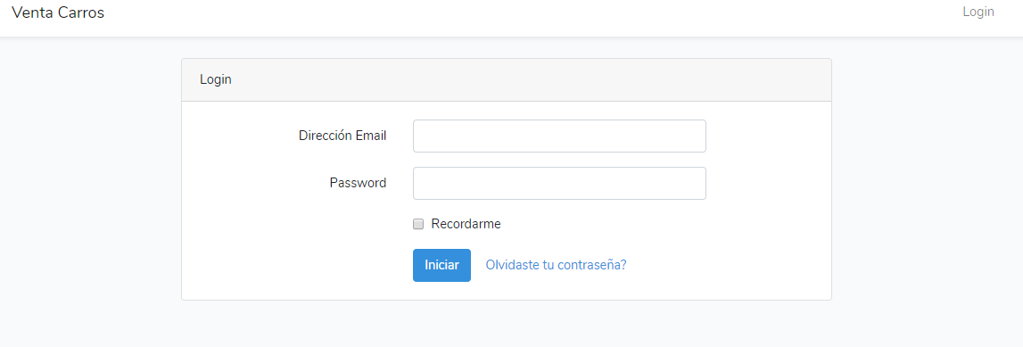

Basta con introducir el correo electrónico y su contraseña asociada (no al correo si no la que se eligió al momento de registrarse en esta plataforma).

# Página de inicio

Una vez ingresamos al sistema se nos presenta la pagina de inicio del sistema, en ella podremos encontrar un panel de bienvenida y un menú lateral con el que el vendedor podrá navegar entre las opciones que ofrece el sistema (registrar clientes, realizar ventas, etc.)

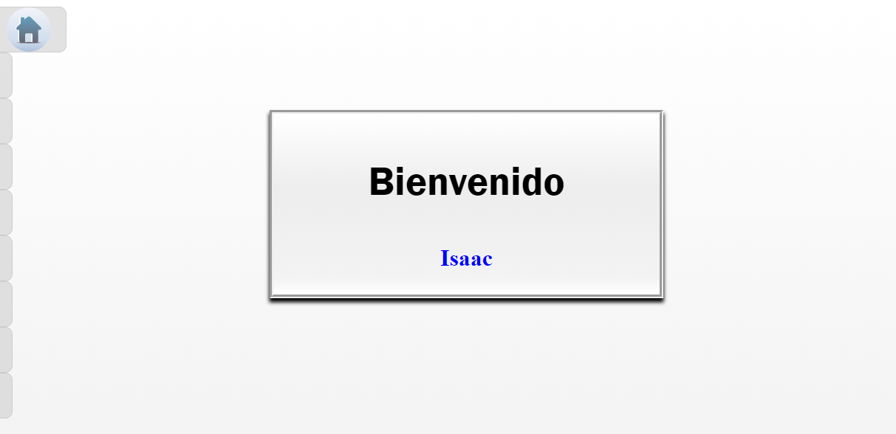

## Menu

Nuestro menú permite acceder a diferentes apartados o módulos del sistema, tales como:

* Home: representado por el icono de una casa. Nos conducirá a la pagina de inicio.
* Vendedores: representado por el icono de una persona (nos da acceso a opciones de CRUD).
* Clientes: representado por el icono de un libro (nos da acceso a opciones de CRUD).
* Autos: representado por el icono de un automóvil (nos da acceso a opciones de CRUD).
* Cotización: representado por el icono de una hoja (nos da acceso a opciones de CRUD).
* Venta: representado por el icono de una agenda (nos da acceso a opciones de CRUD).
* Cobranza: representado por un par de billetes (nos permite realizar pagos del cliente).
* Reportes: representado por el icono de un lápiz encima de un papel (nos permite generar reportes de algunos módulos, por ejemplo, los pagos que ha hecho un cliente).
* Logout: representado por el icono de encendido con fondo rojo, útil para cerrar la sesión.

# CRUD

Para implementar CRUD contaremos con una vista principal que permite implementar cada caso, aquí veremos un ejemplo con vendedores. Esta manera de aplicar CRUD con vendedores se replica para “Clientes”, “Autos”, “Cotización” y “Venta” la única diferencia será el tipo de formulario que utilice cada uno.

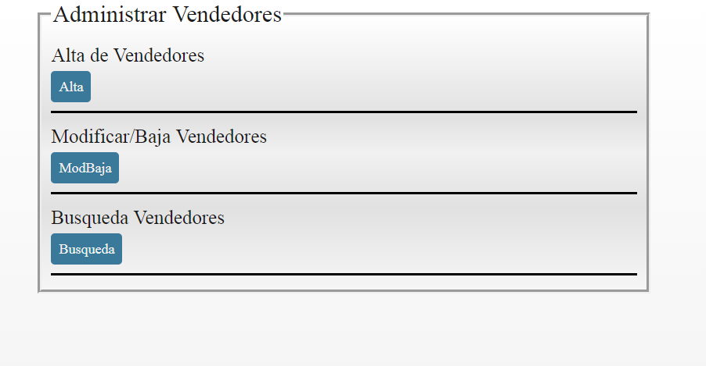

## Altas

Para realizar el registro de un vendedor podremos encontrar la siguiente interfaz.

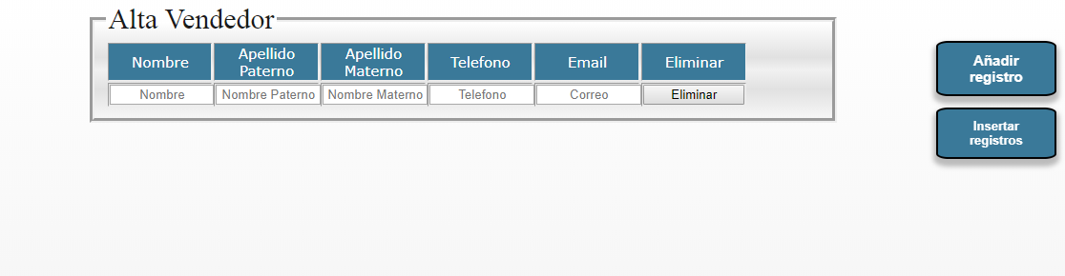

Contaremos con una tabla que contiene los campos necesarios a llenar.

Esta interfaz permite ingresar más de 1 registro de manera simultánea, es decir, mediante el botón en la parte izquierda con el texto “Añadir registro” obtendremos mas de una serie de campos para realizar más de un registro.

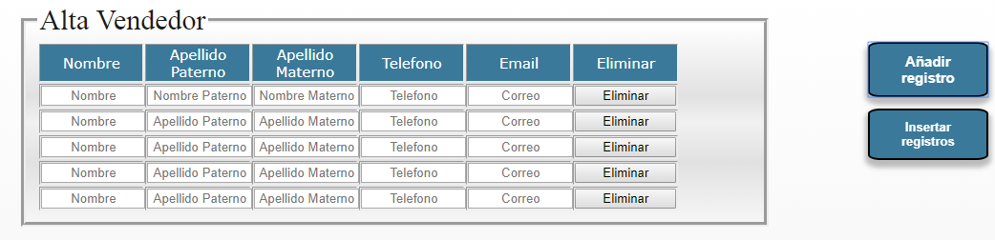

Si se desea eliminar alguna seria de campos podremos hacerlo presionando en el botón “Eliminar” contenido en cada formulario mostrado.

Para finalizar el registro se acciona el botón “Insertar registros”, al hacerlo estaremos concluyendo con el registro de un vendedor o varios vendedores si así se estableció.

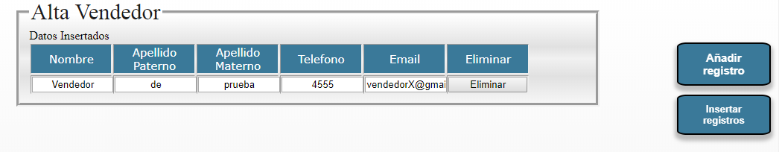

## Modificar o eliminar

Para modificar o eliminar (dar de baja) un vendedor contaremos con la opción “Modificar/Baja Vendedores” en el apartado de vendedores.

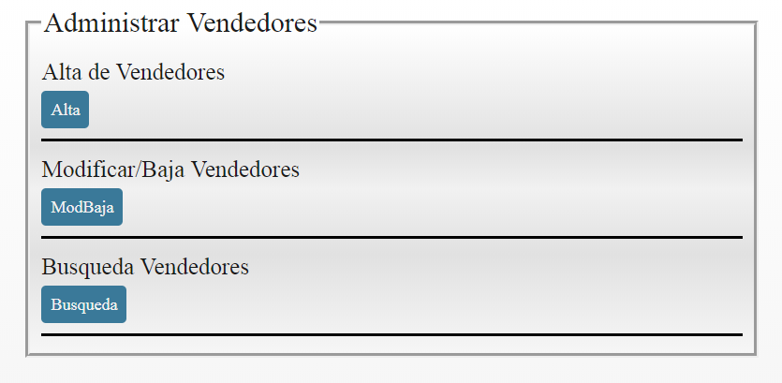

Ingresando a este apartado encontraremos una lista representado en forma de tabla de todos los vendedores con los que contamos y una serie de opciones que permiten modificar o eliminar al vendedor seleccionado.

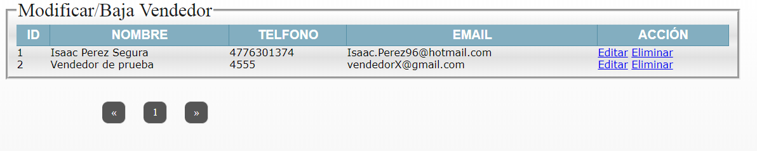

Como adición encontraremos opciones de navegación en la parte inferior, estas opciones de navegación nos permiten obtener la lista de vendedores en más de una página (en el caso de que sean demasiados vendedores), podremos ir a la siguiente o a la anterior.

### Editar

Si se acciona la opción editar el sistema nos conducirá a un formulario muy simular al de “Altas de un vendedor”, donde encontraremos la información previamente cargada en los campos del vendedor seleccionado.

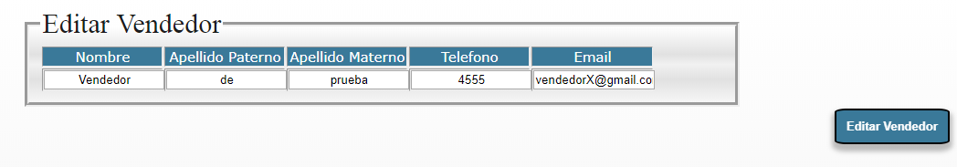

Para realizar la modificación deseada basta con accionar el botón en la parte lateral derecha “Editar Vendedor”.

### Eliminar

Dado contrario al de modificar, si se elige la opción eliminar el sistema retirara al vendedor seleccionado, por lo que no lo podremos encontrar más en la lista.

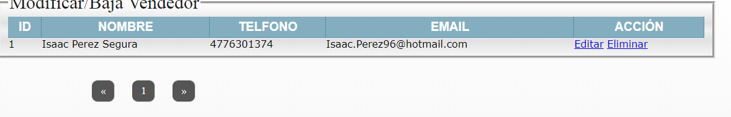

## Búsqueda

Para realizar encontrar y ver la información de nuestros vendedores o alguno en especifico contamos con la opción “Búsqueda”.

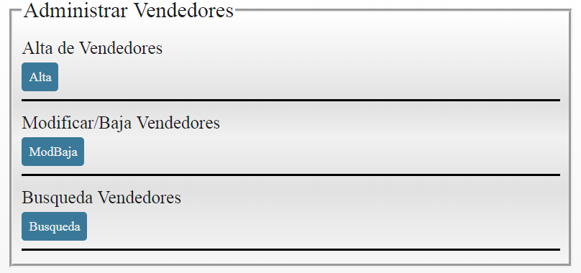

Con esta opción obtendremos la información de todos nuestros vendedores, pero además podremos realizar la búsqueda de alguno en especifico con la barra de búsqueda en la parte superior ingresando él nombre del vendedor a buscar.

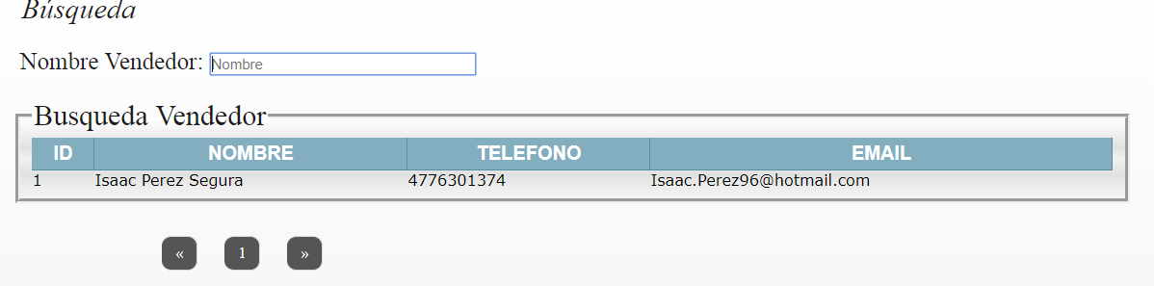

# Creación de PDF

Hay algunos casos donde se le deba proporcionar al cliente información practica acerca de lo que ha realizado tal es el caso de las cotizaciones que este solicita y las compras. Para poder crear un PDF que contenga esta información según sea el caso, deberemos acceder a la interfaz que nos proporciona el CRUD y buscar la cotización o la venta que se le hizo al cliente.

Ejemplo de venta (aplicable a una cotización):

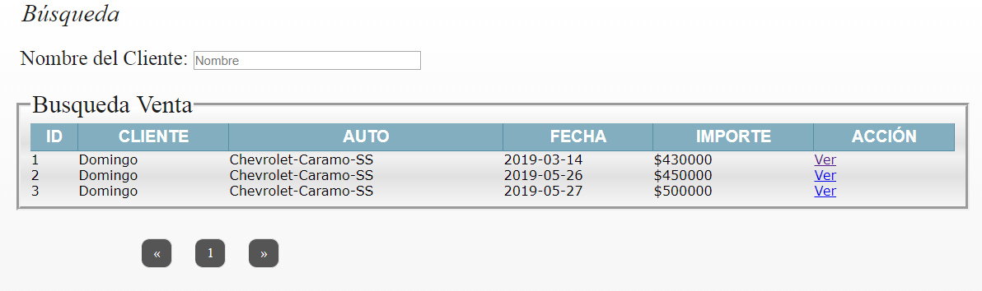

Al seleccionar la venta deseada haciendo click en “ver”, podremos encontrar la opción “Crear PDF”.

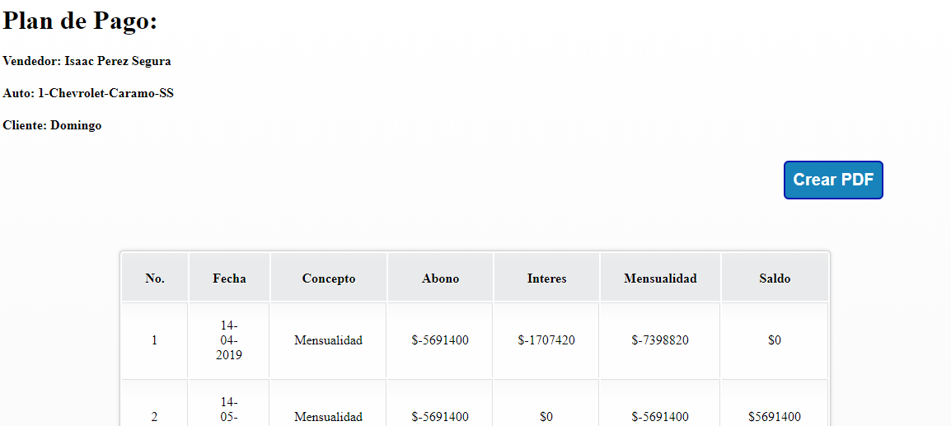

Al hacer click nuestro navegador descargara el archivo solicitado.

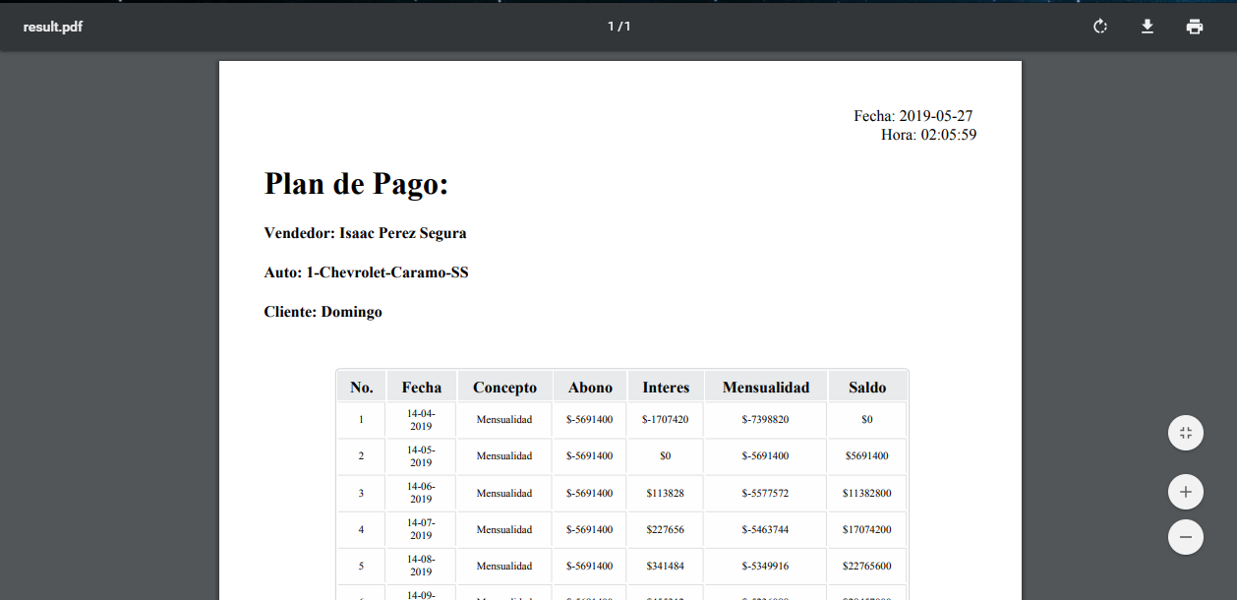

Crear un PDF estará disponible para “Cotización”, “Venta” y “Cobranza”.

# Cobranza

Para cobrar al cliente sus pagos, contamos con una interfaz que nos muestra todos nuestros clientes.

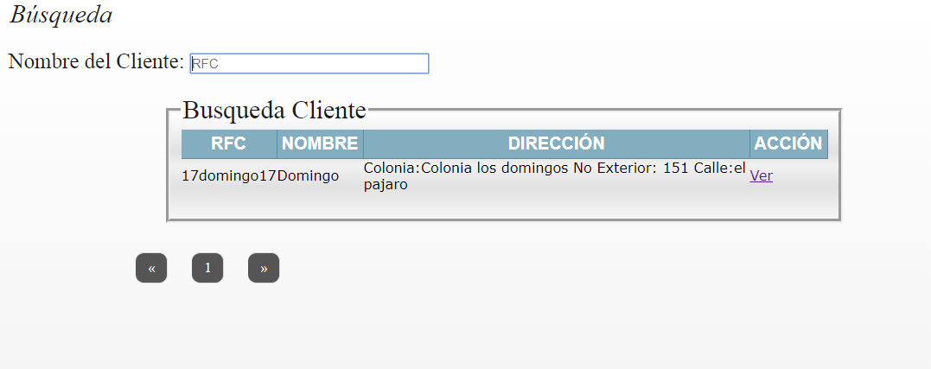

Al hacer click en “Ver” podremos visualizar ahora las compras que ha realizado el cliente seleccionado.

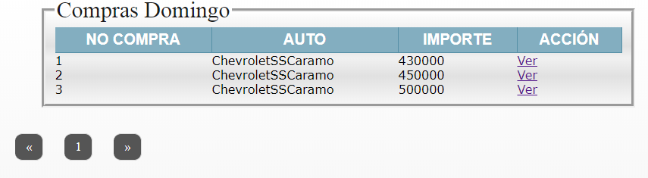

Al hacer click en “Ver” podremos ver todos los pagos que deberá realizar el cliente según la compra seleccionada.

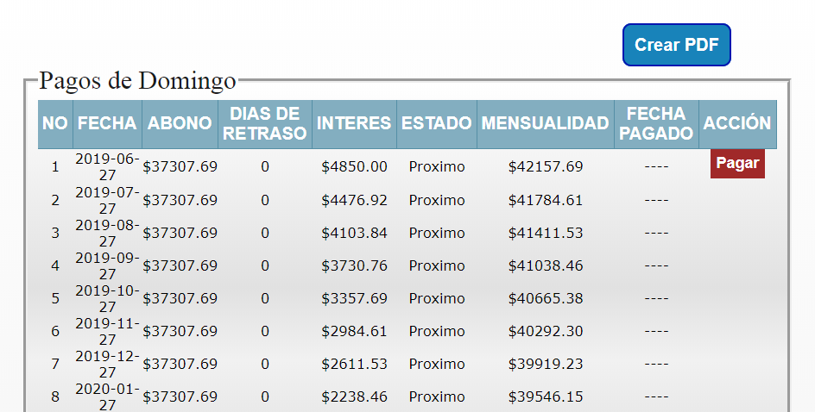

Para poder realizar el pago nos limitaremos a varios aspectos, entre ellos que el cliente solo puede adelantar el pago del siguiente mes, al hacerlo podre nuevamente adelantar un siguiente pago.

Ejemplo: Aquí se muestra que se ha realizado el primer pago, y ahora el estado a cambiado a “Pagado” por lo que ya no contamos con la opción de pagar ya que no es necesario, ahora podremos seguir adelantando si así lo queremos el siguiente pago correspondiente.

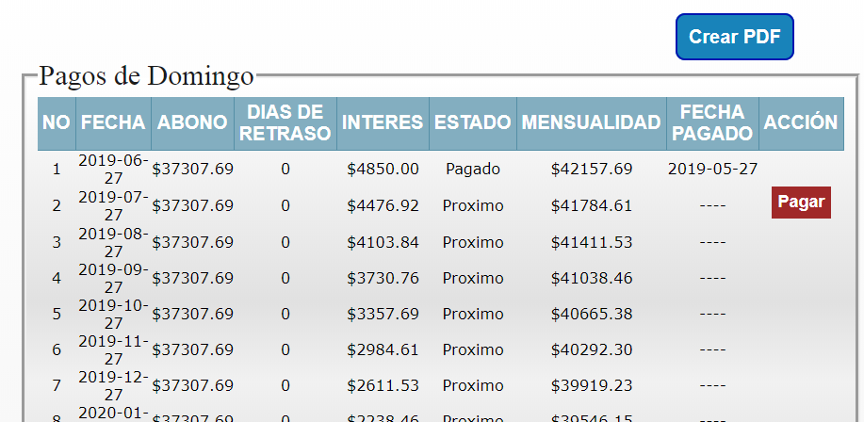

Un aspecto importante de mencionar es que, si el cliente se ha atrasado con sus pagos, se realizara un monto extra por cada día de retraso ese monto es de $50, en otras palabras, el interés total por mes incrementara, además se señalara en la columna “Estado” que es un pago atrasado, de no tener atraso alguno simplemente se señala como “Proximo”.

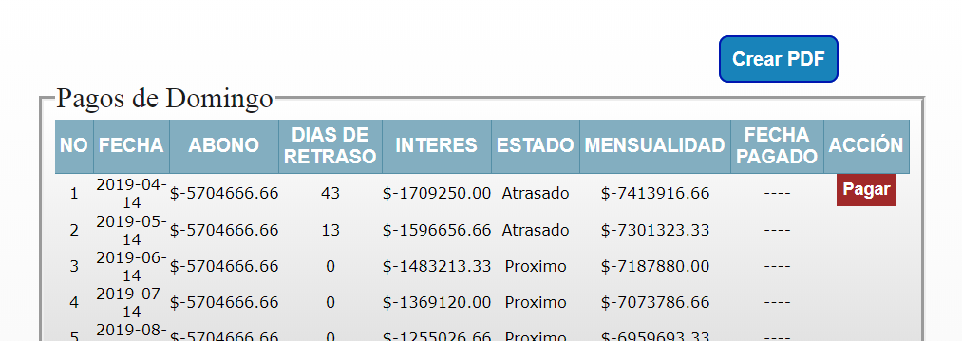

Finalmente, al igual que “Cotización” y “Venta” contaremos con la opción de crear un PDF situado en la parte superior.

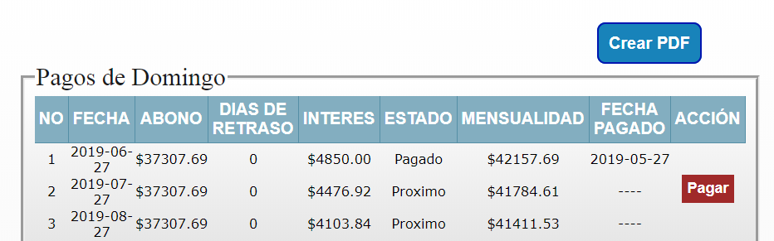

Al accionar el botón podremos visualizar en forma de PDF los pagos que ha realizado el cliente hasta la fecha.

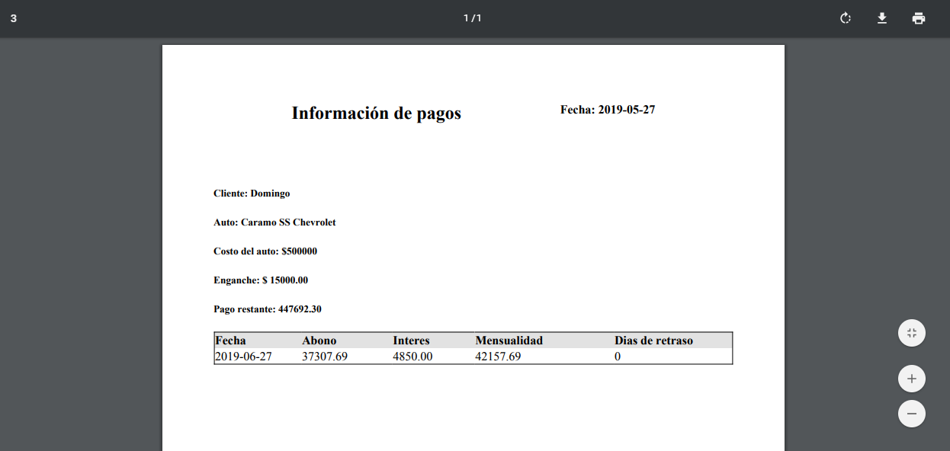

# Reportes

En este apartado contaremos con varias opciones que nos permiten realizar reportes de algunos casos por ejemplo las comisiones de un vendedor. Dichas opciones son encontradas de la siguiente manera:

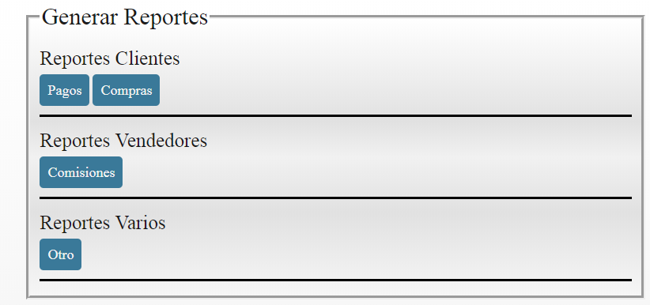

## Pagos del cliente

Para poder visualizar los pagos que lleva hasta la fecha un cliente, podremos ingresar mediante la opción “Pagos” en el apartado “Reportes Clientes”. Con ellos veremos una lista de clientes.

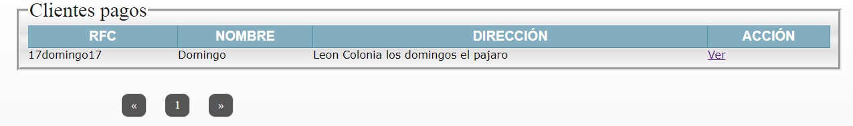

A continuación, podremos seleccionar el cliente que deseemos ver sus pagos en la opción “Ver”.

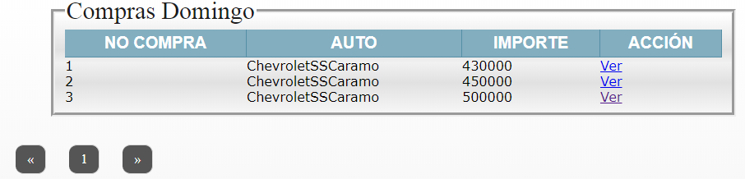

Para comenzar a ver los pagos que lleva un cliente sobre una compra especifica haremos click en “Ver”.

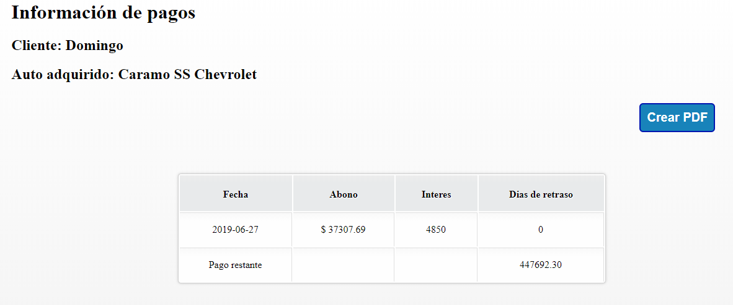

Obtendremos en forma de lista todos los pagos que se han realizado en cuanto a esa compra, además contaremos con la opción de crear dicho reporte en PDF, haciendo click en el botón superior “Crear PDF”.

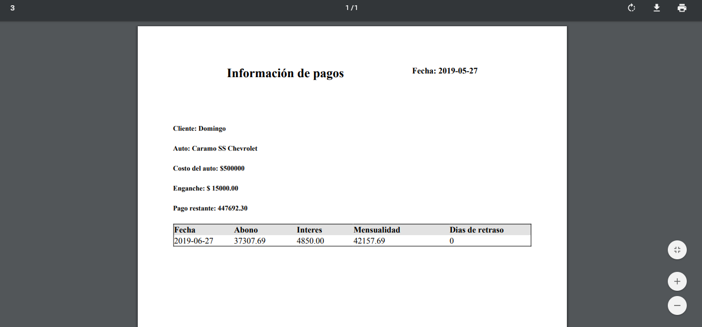

# Cotización a venta

Cada cotización que generemos contara la opción de ahora considerarla como venta, esto con el propósito de no generar nuevamente una cotización, dicha opción la encontraremos en el pie de la cotización.

